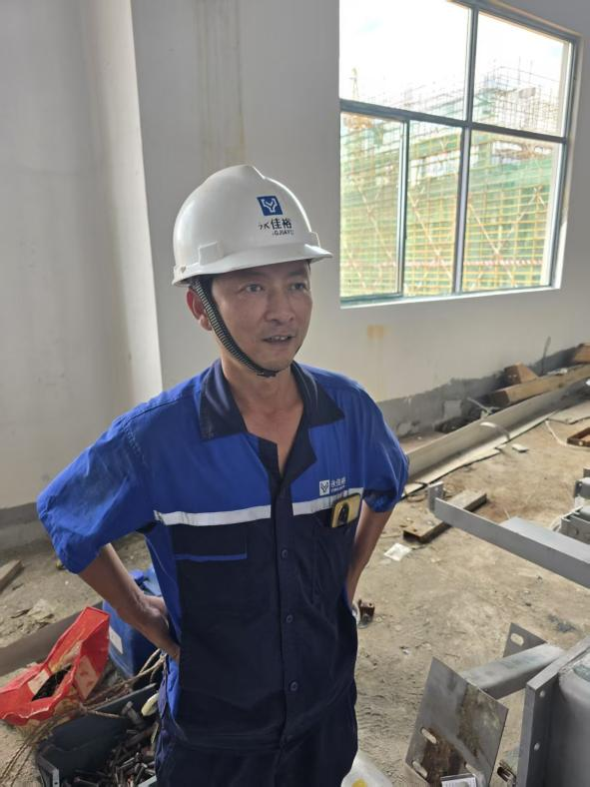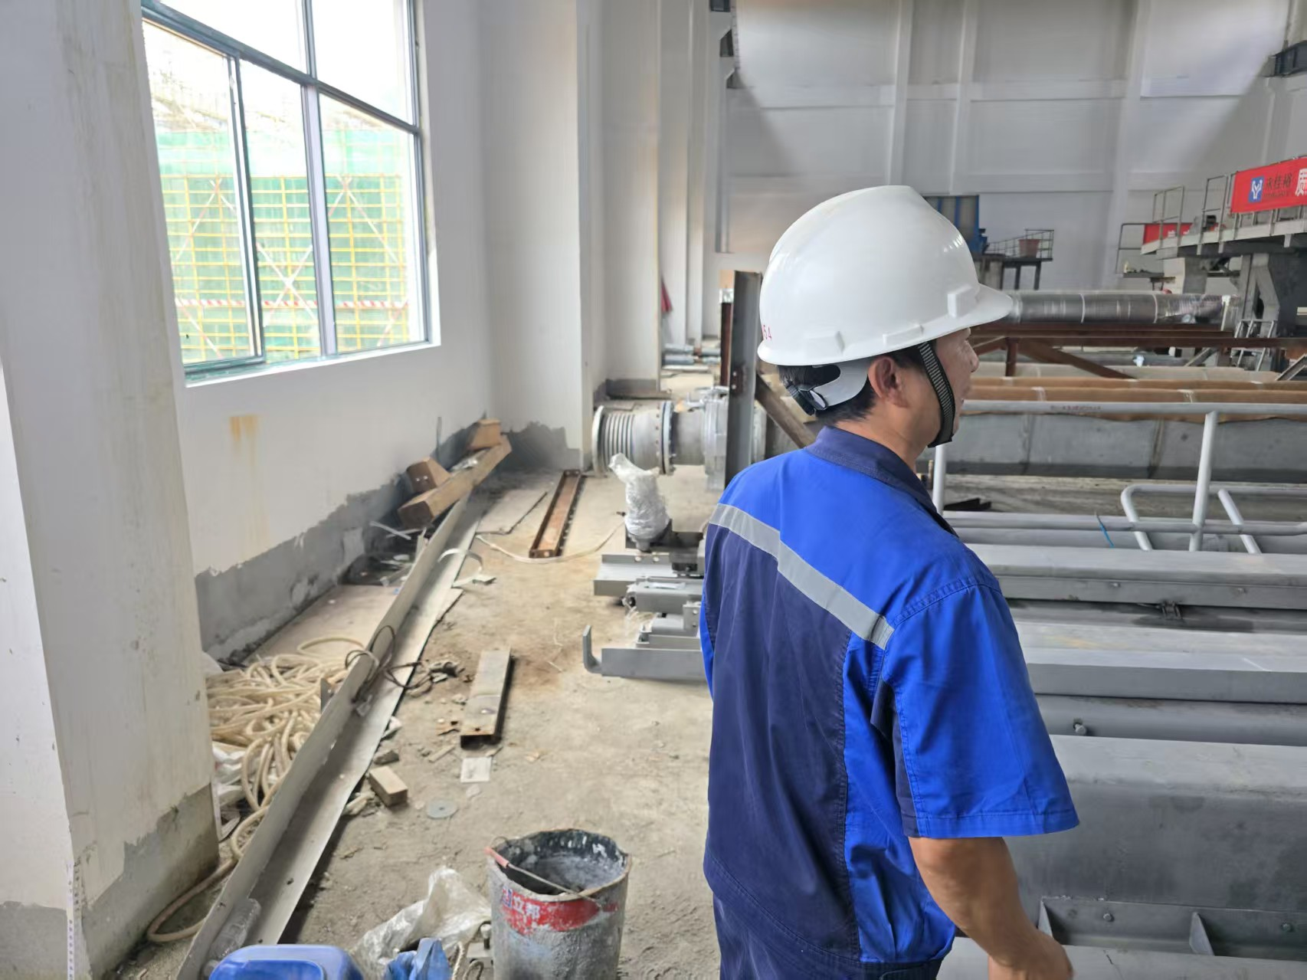
图1 图2
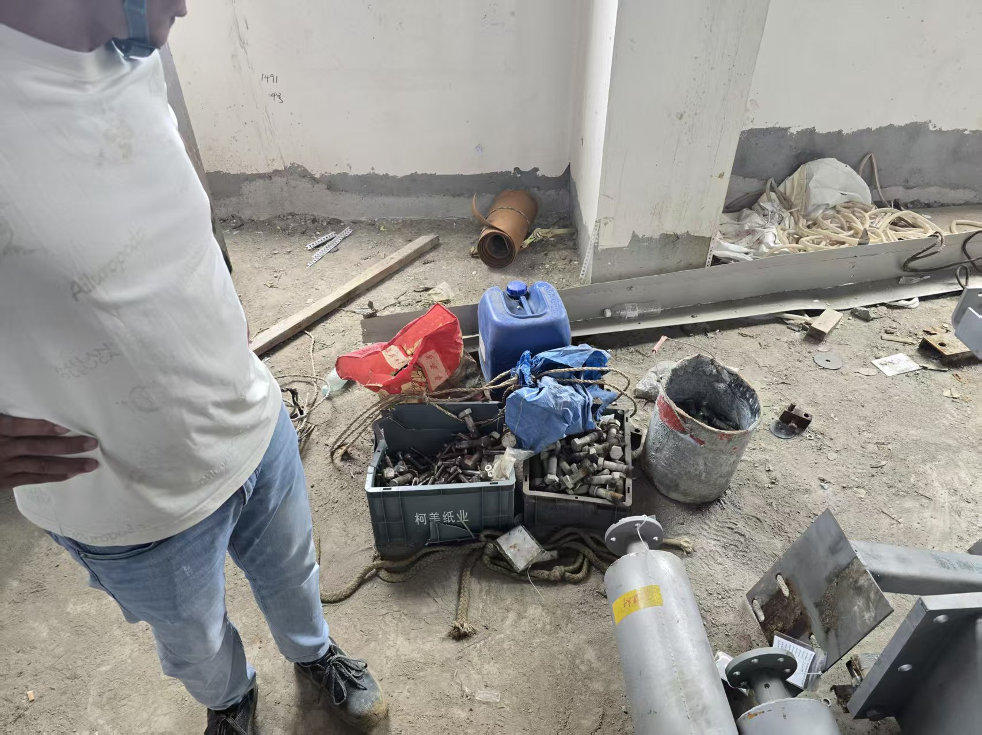
图3

721螺栓被盗现场调查
图1永佳裕员工于20日发现螺栓被盗，严金理表示其领用时间为14日。总数80个左右，一个未用，全部被盗。

图2永佳裕员工指认被盗现场。

图3严金理概述现场情况。

综述：被盗现场位于5600生产车间二楼，现场没有任何的临时仓库，临时物料的保管流程，现场施工作业人员对于经我方技术领用出的任何物料都没有任何责任，追责制度不完善，现场缺少监控探头以及保安巡场。

分析：
- 没有临时仓库，没有领用责任制度，没有监控探头是本次被盗的直接原因。间接原因是没有安保巡场，缺少现场威慑，偷盗心理肆意。目前无法获取有关线索并进一步确认是土建还是外协，或是本单位人员进行偷盗所为。因为没有监控资料，没有相关人员举证，因此仅能停留在现场指认，以及相关人员对于本事件的被盗前及发现被盗后的非关键描述。
- 通过对严金理，段伟以及魏维久的谈话中得知，领用出来的物料，其都认为没有保管的责任，因为领用出来之后就交给了现场施工人员，其中有可能是土建，外协，以及本司施工人员。同时其目前认为现场使用人员对领用出来的物料进行保管等同于痴人说梦，一致认为无法达到这个素质。从侧面来说，项目当前的没有领用保管制度以及监察监控真空。
- 根据现场的勘察以及对严金理，永佳裕员工的询问，得知螺栓的重量大概在60公斤重量，即一个成年人的重量。若是靠人力，则一次性偷走则只有靠车辆。否则只有进行蚂蚁搬家。
相关思考：
- 完善保安巡查制度。
- 补齐监控死角，对人员流动有基础掌握。
- 是否考虑拟定临时仓储出入库保管责任条例，落实到具体的施工个人。基于素质而言个人认为此条难度较大。
- 给予奖励制度，对于已经立案且有效举报，有效举证的个人，给到被盗物料的10-30%的奖励？
- 门岗设立人员进出金属探测，防蚂蚁搬家？车辆进出则严格执行车辆所携带设施设备的拍照，因此项目内车辆的进出非必要则不放行。

